【例4-35】绘制两条三度空间的曲线
>>t=linspace(0, 10*pi, 501);
>>plot3(t.*sin(t), t.*cos(t), t, t.*sin(t), t.*cos(t), -t);
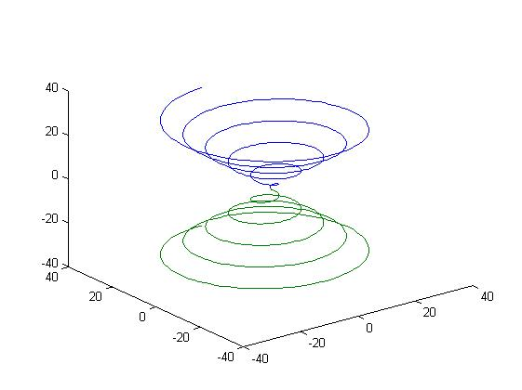
图4-35 两条三度空间中的曲线

